RESUMO RÁPIDO
Ligar o pan-tilt e aguardar o zero. No Docklight, para cada ângulo: enviar o comando de posição (TP… para o tilt, PP… para o pan), aguardar o posicionamento, enviar o comando de leitura de posição (TP ou PP) e registrar a leitura e o valor do instrumento de referência.
1. OBJETIVO
Verificar o posicionamento do pan-tilt FLIR PTU-D300E comandado em ASCII pelo software Docklight, via RS-485, nos ângulos de tilt de +10°, +15°, +20°, −10°, −15° e −20° e de pan de +10°, +20°, +30°, −10°, −20° e −30°.
ATENÇÃO: ao ser ligado, o PTU move os dois eixos até os limites de curso e volta ao zero. Manter o curso livre de pessoas e obstáculos durante todo o teste.
2. EQUIPAMENTOS
Pan-tilt FLIR PTU-D300E com a sua fonte; PC com Windows e o software Docklight; conversor USB/RS-485 e cabo até a porta host do PTU; inclinômetro de referência para o tilt (ex.: Mitutoyo PRO-3600, apoiado no cabeçote); referência angular para o pan (ex.: PAN-TILT METER calibrado em 0°).
3. PREPARAÇÃO DO DOCKLIGHT
Abrir o Docklight com um projeto em branco. Em Tools → Project Settings…: Send/Receive; porta = a COM do conversor (Gerenciador de Dispositivos → Portas (COM e LPT)); 9600 bps; Parity = None; Data Bits = 8; Stop Bits = 1; Flow Control = Off. Clicar em Start Communication ("play") e ligar o Keyboard Console (Tools → Keyboard Console On, Ctrl+F5).
Para enviar um comando: clicar na janela de comunicação (aba ASCII), digitar o comando e pressionar Enter (o Enter envia o CR/LF que encerra o comando). Maiúsculas ou minúsculas são aceitas (tp833 = TP833). O PTU devolve cada caractere digitado (eco), por isso cada letra aparece duas vezes: [TX] enviada e [RX] ecoada. Resposta iniciada por "*" = aceito; por "!" = erro. Em erro de digitação, não apagar: pressionar Enter e digitar o comando de novo, inteiro.
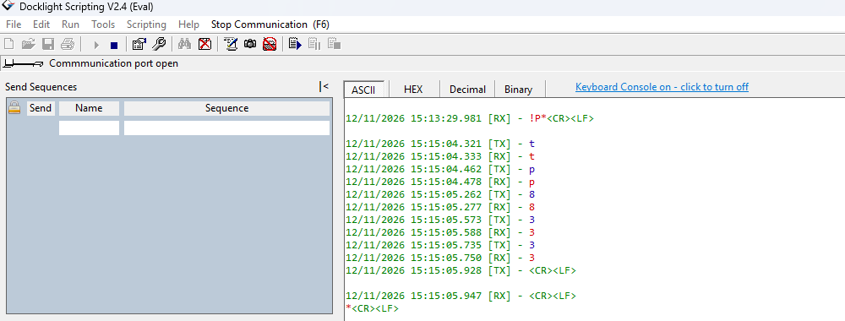
Figura 1: Docklight com a porta aberta ("Communication port open"), aba ASCII e Keyboard Console ligado. O comando tp833 aparece letra a letra ([TX] enviado e [RX] eco) e o PTU responde "*" (aceito).
4. PROCEDIMENTO
4.1. Inicialização
a) Ligar o pan-tilt e aguardar o posicionamento em zero (fim do ciclo de reset: os dois eixos param). Registrar a leitura do inclinômetro de referência nessa posição (zero do tilt) e zerar a referência do pan.
4.2. Tilt (+10°, +15°, +20°, −10°, −15° e −20°)
a) No Docklight, enviar o comando ASCII TP833 (tilt +10°).
b) Aguardar o posicionamento e enviar o comando de leitura de posição TP. Conferir a resposta "* Current Tilt position is 833" e registrar na Tabela 1, com o valor do instrumento de referência.
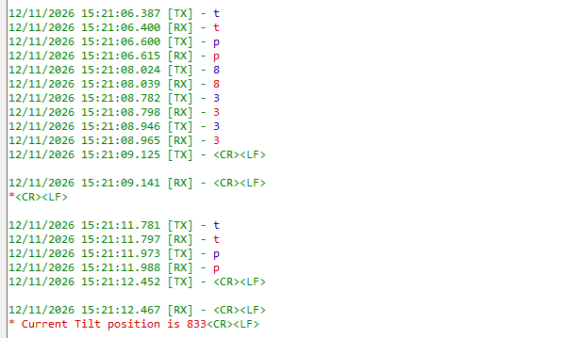
Figura 2: Tilt em +10°: tp833 aceito ("*") e, após o posicionamento, a leitura tp responde "* Current Tilt position is 833".
c) No Docklight, enviar o comando ASCII TP1250 (tilt +15°).
d) Aguardar o posicionamento e enviar o comando de leitura de posição TP. Conferir a resposta "* Current Tilt position is 1250" e registrar na Tabela 1, com o valor do instrumento de referência.
e) No Docklight, enviar o comando ASCII TP1667 (tilt +20°).
f) Aguardar o posicionamento e enviar o comando de leitura de posição TP. Conferir a resposta "* Current Tilt position is 1667" e registrar na Tabela 1, com o valor do instrumento de referência.
g) No Docklight, enviar o comando ASCII TP0 (tilt zero).
h) Aguardar o posicionamento e enviar o comando de leitura de posição TP. Conferir a resposta "* Current Tilt position is 0" e registrar na Tabela 1, com o valor do instrumento de referência.
i) No Docklight, enviar o comando ASCII TP-833 (tilt −10°).
j) Aguardar o posicionamento e enviar o comando de leitura de posição TP. Conferir a resposta "* Current Tilt position is -833" e registrar na Tabela 1, com o valor do instrumento de referência.
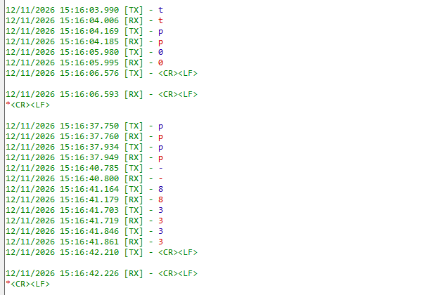
Figura 3: Volta ao zero (tp0) e tilt em −10° (tp-833): os dois comandos aceitos ("*"). O sinal "-" é digitado logo após o TP.
k) No Docklight, enviar o comando ASCII TP-1250 (tilt −15°).
l) Aguardar o posicionamento e enviar o comando de leitura de posição TP. Conferir a resposta "* Current Tilt position is -1250" e registrar na Tabela 1, com o valor do instrumento de referência.
m) No Docklight, enviar o comando ASCII TP-1667 (tilt −20°).
n) Aguardar o posicionamento e enviar o comando de leitura de posição TP. Conferir a resposta "* Current Tilt position is -1667" e registrar na Tabela 1, com o valor do instrumento de referência.
o) No Docklight, enviar o comando ASCII TP0 (tilt zero).
p) Aguardar o posicionamento e enviar o comando de leitura de posição TP. Conferir a resposta "* Current Tilt position is 0" e registrar na Tabela 1, com o valor do instrumento de referência.
4.3. Pan (+10°, +20°, +30°, −10°, −20° e −30°)
a) No Docklight, enviar o comando ASCII PP833 (pan +10°).
b) Aguardar o posicionamento e enviar o comando de leitura de posição PP. Conferir a resposta "* Current Pan position is 833" e registrar na Tabela 1, com o valor do instrumento de referência.
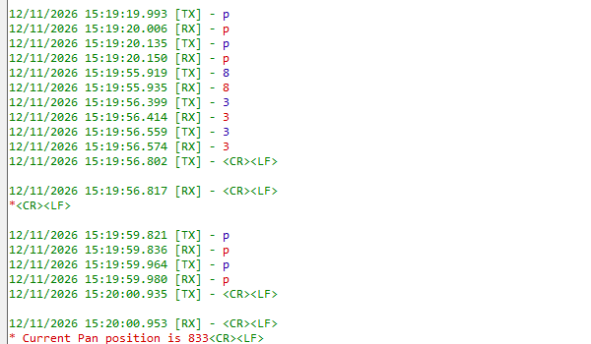
Figura 4: Pan em +10°: pp833 aceito ("*") e, após o posicionamento, a leitura pp responde "* Current Pan position is 833".
c) No Docklight, enviar o comando ASCII PP1667 (pan +20°).
d) Aguardar o posicionamento e enviar o comando de leitura de posição PP. Conferir a resposta "* Current Pan position is 1667" e registrar na Tabela 1, com o valor do instrumento de referência.
e) No Docklight, enviar o comando ASCII PP2500 (pan +30°).
f) Aguardar o posicionamento e enviar o comando de leitura de posição PP. Conferir a resposta "* Current Pan position is 2500" e registrar na Tabela 1, com o valor do instrumento de referência.
g) No Docklight, enviar o comando ASCII PP0 (pan zero).
h) Aguardar o posicionamento e enviar o comando de leitura de posição PP. Conferir a resposta "* Current Pan position is 0" e registrar na Tabela 1, com o valor do instrumento de referência.
i) No Docklight, enviar o comando ASCII PP-833 (pan −10°).
j) Aguardar o posicionamento e enviar o comando de leitura de posição PP. Conferir a resposta "* Current Pan position is -833" e registrar na Tabela 1, com o valor do instrumento de referência.
k) No Docklight, enviar o comando ASCII PP-1667 (pan −20°).
l) Aguardar o posicionamento e enviar o comando de leitura de posição PP. Conferir a resposta "* Current Pan position is -1667" e registrar na Tabela 1, com o valor do instrumento de referência.
m) No Docklight, enviar o comando ASCII PP-2500 (pan −30°).
n) Aguardar o posicionamento e enviar o comando de leitura de posição PP. Conferir a resposta "* Current Pan position is -2500" e registrar na Tabela 1, com o valor do instrumento de referência.
o) No Docklight, enviar o comando ASCII PP0 (pan zero).
p) Aguardar o posicionamento e enviar o comando de leitura de posição PP. Conferir a resposta "* Current Pan position is 0" e registrar na Tabela 1, com o valor do instrumento de referência.
4.4. Finalização
a) Ao final, com os dois eixos em zero, desligar o Keyboard Console (Ctrl+F6), clicar em Stop Communication e desligar o pan-tilt.
Posições calculadas para a resolução de 43,2" por posição (0,012°/posição): posição = ângulo × 3600 ÷ resolução. Se a resolução da unidade for outra (comandos TR e PR), recalcular as posições.
5. REGISTRO
Tabela 1: Registro do teste de posicionamento
EIXO | ÂNGULO | COMANDO | LEITURA TP / PP | REFERÊNCIA (°) | OK?
TILT | +10° | TP833
TILT | +15° | TP1250
TILT | +20° | TP1667
TILT | 0° | TP0
TILT | −10° | TP-833
TILT | −15° | TP-1250
TILT | −20° | TP-1667
TILT | 0° | TP0
PAN | +10° | PP833
PAN | +20° | PP1667
PAN | +30° | PP2500
PAN | 0° | PP0
PAN | −10° | PP-833
PAN | −20° | PP-1667
PAN | −30° | PP-2500
PAN | 0° | PP0
Critério de aceitação: resposta "*" em todos os comandos; leitura TP/PP ("Current … position is …") igual à posição comandada; e diferença entre a referência e o ângulo comandado ≤ ______° (preencher conforme a especificação do ensaio).
Executado por: _________________ Nº de série: _______________ Resultado: APROVADO / REPROVADO Data: ___/___/_____

